新桥街道中心幼儿园小三班幼儿生活状况记录表

观察时间：9.14

观察对象：小三班幼儿

观察者：朱老师、张老师

观察目标：了解目标幼儿入园初期的适应能力

观察内容：观察目标幼儿来园、午餐、午睡、游戏等情况。

|  |  |  |  |  |  |
| --- | --- | --- | --- | --- | --- |
| 学号 | 姓名 | 独自进教室 | 午餐情况 | 午睡情况 | 备注 |
| 1 | **巢熠阳** | 未来园 | 未来园 | 未来园 | 未来园 |
| 2 | **王钧逸** | √ | √ | √ | 自己吃 |
| 3 | **陈雨航** | √ | √ | √ | 添饭，自己吃 |
| 4 | **孙贝牙** | √ | √ | √ | 肉圆未吃，自己吃，陪睡 |
| 5 | **陈盼** | √ | √ | √ | 添饭，自己吃 |
| 6 | **李宇涵** | √ | √ | √ | 自己吃 |
| 7 | **穆永泽** | √ | √ | √ | 老师喂，陪睡 |
| 8 | **陆宇轩** | √ | √ | √ | 自己吃，陪睡 |
| 9 | **张睿宸** | √ | √ | ○ | 自己吃 |
| 10 | **高文浩** | √ | √ | ○ | 添饭，自己吃，陪睡 |
| 11 | **郁明泽** | √ | √ | √ | 老师喂 |
| 12 | **万灵杰** | √ | √ | √ | 自己吃 |
| 13 | **袁明楷** | √ | √ | √ | 自己吃 |
| 14 | **张砚钧** | √ | √ | √ | 添饭，自己吃 |
| 15 | **蒋绍文** | √ | √ | √ | 添饭，自己吃 |
| 16 | **赵天羽** | √ | √ | √ | 自己吃 |
| 17 | **唐锦轩** | √ | √ | √ | 自己吃 |
| 18 | **何书泽** | √ | √ | ○ | 自己吃 |
| 19 | **杨景言** | √ | √ | √ | 鹌鹑蛋未吃，自己吃，陪睡 |
| 20 | **欧阳悦** | ○ | √ | ○ | 自己吃 |
| 21 | **陆忻妍** | ○ | √ | √ | 自己吃 |
| 22 | **黄钰洁** | ○ | √ | √ | 自己吃 |
| 23 | **蔡晗熙** | ○ | √ | √ | 自己吃 |
| 24 | **韩文雅** | √ | √ | √ | 自己吃 |
| 25 | **陈悦** | √ | √ | √ | 自己吃 |
| 26 | **丁妤暄** | √ | √ | ○ | 自己吃 |
| 27 | **贾清晨** | √ | √ | √ | 鹌鹑蛋未吃，自己吃 |
| 28 | **朱明曦** | √ | √ | √ | 自己吃 |
| 29 | **钱宣妤** | √ | √ | √ | 自己吃 |
| 30 | **叶歆雅** | √ | √ | ○ | 自己吃 |
| 31 | **郑雅姝** | √ | √ | √ | 自己吃，陪睡 |
| 32 | **朱姝妍** | √ | √ | √ | 自己吃 |
| 33 | **杨芷若** | √ | √ | √ | 肉圆未吃，自己吃 |
| 34 | **任伊桐** | √ | √ | √ | 自己吃，陪睡 |

备注：（进教室：独自进√ 陪伴进○ 午餐：吃完√ 没吃完○ 午睡：12：30 √ 12:00-13:00：○ ）

**评价与分析：**

来园人数33人，有1位幼儿请假。

**入园情绪及喝牛奶：**

孩子们已经逐渐的适应的幼儿园，今天，部分孩子能够开开心心的拿好自己的东西进入幼儿园，张嘴给保健老师检查嘴巴，在进入教室之后，孩子们主动洗手准备喝牛奶。欧阳悦、陆忻妍、蔡晗熙、黄钰洁幼儿需要老师陪伴进入教室，陈雨航、唐锦轩、陆忻妍、黄钰洁等幼儿在进入教室时出现轻微的情绪反应，但是进入教室之后，在老师和同伴的陪伴游戏之下，孩子们的情绪已经逐步缓解。

今天，我们继续进行自主喝牛奶，部分幼儿进入幼儿园之后便主动洗手喝牛奶，但是还有部分幼儿需要提醒。在喝过牛奶之后，李宇涵、王钧逸、陈雨航、陆宇轩、高文浩、蒋绍文、郁明泽、袁明楷、欧阳悦、唐锦轩、黄钰洁、蔡晗熙、韩文雅、叶歆雅、郑雅姝在提醒下能够将牛奶卡放好。

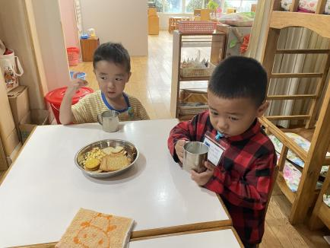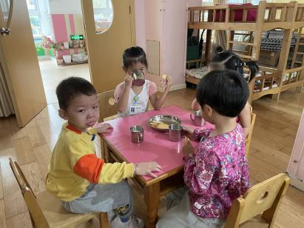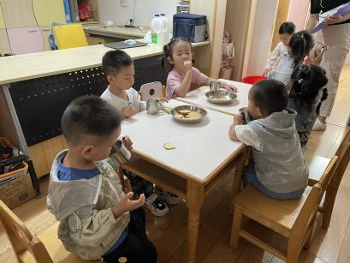

**集体活动：**

朋友是人际关系中甚为重要的交际对象，找朋友是孩子们比较喜欢的一项活动，也是孩子之间建立友谊的一种良好方式。本次活动利用故事“小鸭找朋友”为契机，通过故事情节引发幼儿生生互动“找找我的好朋友”，从而懂得有朋友是快乐的，体验有朋友的喜悦心情。我们班的孩子在入园之后大部分的时间只顾自己游戏，但是有少部分的孩子会找一找自己的好朋友，和好朋友一起游戏。在活动中，陈雨航、陈盼、李宇涵、陆宇轩、万灵杰、唐锦轩、陆忻妍、韩文雅、丁妤喧、等孩子能够尝试通过故事内容知道拥有好朋友是一件开心的事情，想要去找好朋友玩一玩。朱姝妍、张砚钧、黄钰洁、杨芷若、欧阳悦、蔡晗熙、钱宣妤、等孩子能够主动在大家面前介绍自己。孙贝牙、叶歆雅、陈悦、郁明泽、朱明曦、郑雅姝、等孩子愿意在活动后和朋友介绍一下自己。王钧逸、赵天羽、穆永泽、张睿宸、高文浩、贾清晨、何书泽、杨景言、任伊桐、袁明楷、蒋绍文、等孩子能够在活动中仔细倾听故事内容，体验小鸭子找到好朋友的喜悦之情。

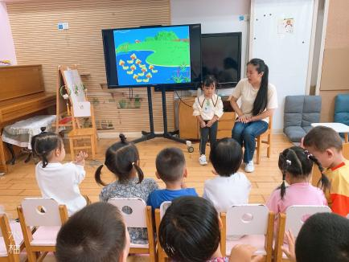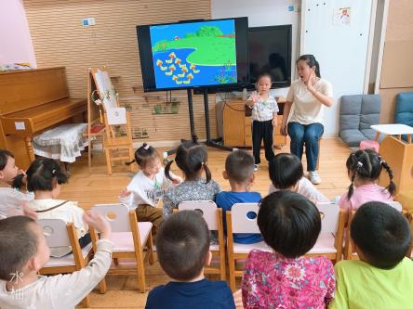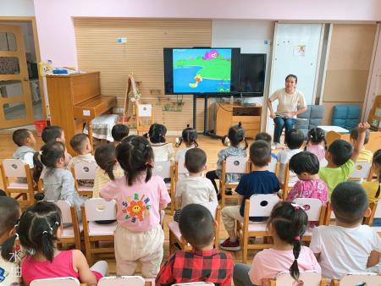

**午餐情况：**

今天，我们午餐吃得是扬州炒饭，喝的肉圆鹌鹑蛋汤，今天我们班孩子都能将自己的一份饭全部吃完，大部分的孩子都能够自己吃完自己的一份饭，但是还有几位幼儿需要老师喂，在喝汤的过程中，有两位幼儿未吃肉圆，有两位幼儿不吃鹌鹑蛋。在午餐过程中，陈雨航、陈盼、高文浩、张砚钧、蒋绍文添饭。

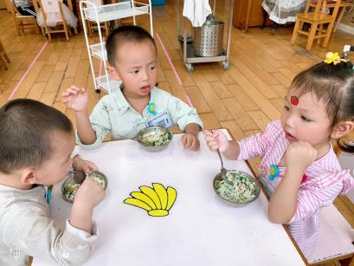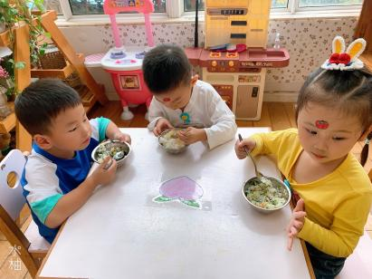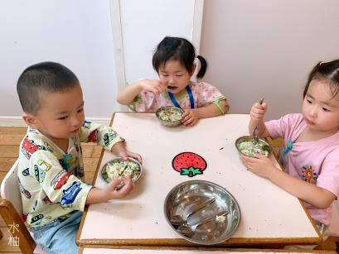

**午睡情况：**

今天，我们班的午睡情况较好，全部幼儿都能够在1:00前午睡，大部分的幼儿在12:30 前便已经进入了睡眠，在午睡的过程中，我们发现，部分幼儿不需要老师的陪伴，自己睡觉，孙贝牙、穆永泽、高文浩、郑雅姝、杨景言，任伊桐、陆宇轩还需要老师坐在身边拍一拍，陪伴入睡。今天入睡前，孩子们的情绪较平稳。

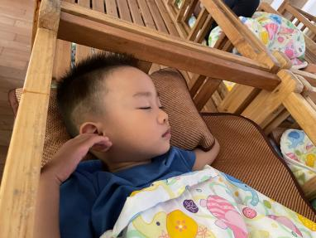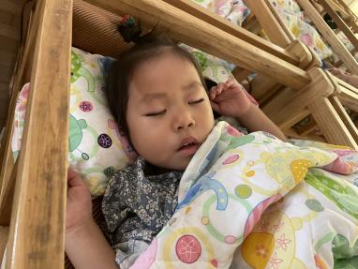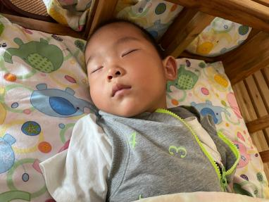

**晨间区域游戏情况：**

今天，在喝过牛奶之后我们便开始进行区域游戏，在游戏中，孩子们大部分都能够选择自己喜欢的游戏玩一玩，有的在玩雪花片，用雪花片制作小花、金箍棒，有的孩子在用磁力片制作城堡，有的则在厨房里制作美味的饭菜，还有的给娃娃吹头发，孩子们玩得可开心啦！

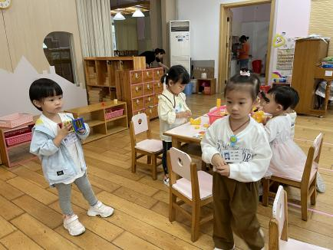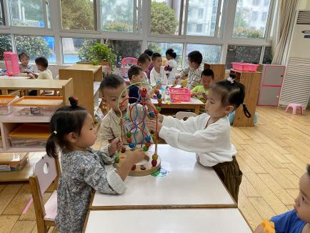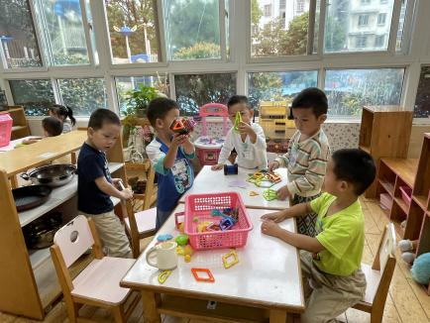

老师的话：

1.保育教育费已经可以缴纳，请大家今天完成缴费哦！

2.接市局通知：第12号台风“梅花”预计14日到达我市。经研究决定，今天（周三）全托不夜宿班暂停一次，所有孩子3点35放学，请及时告知接孩子的家人！请大家注意来离园途中的安全！